- 实验报告如有雷同，雷同各方当次实验成绩均以0分计。
警示
- 当次小组成员成绩只计学号、姓名登录在下表中的。
- 在规定时间内未上交实验报告的，不得以其他方式补交，当次成绩按0分计。
- 实验报告文件以PDF格式提交。

专业 | 软件工程 |  | 班 级 | 19级软件工程 |  |  | 组长 | 冼子婷
学号 | 18338072 |  | 18346019 |  | 18322043
学生 | 冼子婷 |  | 胡文浩 |  | 廖雨轩
实验分工
冼子婷 |  | 进行实验，截图，编写和分析实验报告 |  |  | 廖雨轩 | 进行实验，截图，编写和分析实验报告
胡文浩 |  | 进行实验，截图，编写和分析实验报告
【实验题目】静态路由实验
【实验目的】掌握静态路由的配置和使用方法，熟悉交换机端口镜像的方法以及如何用于监视端口。
【实验内容】
- 阅读教材P190-192关于端口镜像的内容
- 阅读教材P233实例7-1
- 阅读教材P29，熟悉Packet Tracer使用实例
- 完成教材P273习题15
【实验记录】

一、读教材P190-192关于端口镜像的内容
二、实验7-1 静态路由
【实验目的】
掌握通过静态路由方式实现网络的连通性
【技术原理】
路由器属于网络层设备，能够根据IP包头的信息选择一条最佳路径转发数据包，实现不同网段主机之间的互相访问。
路由器是根据路由表进行选路和转发的，而路由表由一条条的路由信息组成。路由表的产生方式一般有三种：
- 直连路由。给路由器端口配置一个IP地址，路由器自动产生本端口IP地址所在网段的路由信息。直连路由是路由器自动发现并安装的路由信息，即直连路由无需进行配置和维护。
- 静态路由。在拓扑结构简单的网络中，通过手工的方式配置本路由器未知网段的，从而实现不同网段之间的链接。
- 动态路由。由路由协议学习产生的路由。在大规模的网络中或网络拓扑相对复杂的情况下，通过在路由器上运行动态路由协议，路由器之间互相自动学习路由信息。
【实验设备】
路由器2台，计算机2台。
【实验拓扑】
本实验的拓扑结构如图7-13所示。
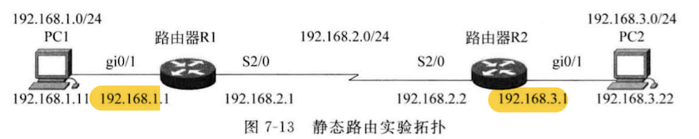

【实验步骤】
分析：本实验的预期目的是在路由器R1和R2上配置静态路由，使PC1和PC2在跨路由器的情况下能互连互通。配置之前，应该测试2台计算机的连通性，以便与配置后的连通性作对比。

图1：配置前，2台计算机的连通性

步骤1:
- 按拓扑图上的标示，配置PC1和PC2的IP地址、子网掩码、网关，并测试它们的连通性。

图2：配置PC1和PC2的IP地址、子网掩码、网关图
图3：配置后，2台计算机的连通性

- 在路由器R1（或R2）上执行show ip route 命令，记录路由表信息。

图4：路由表信息

- 在计算机的命令窗口执行 route print 命令，记录路由表信息。

图5：路由表信息

步骤2：在路由器R1上配置端口的IP地址。

图6：配置端口的IP地址图

验证测试：验证路由器端口的配置。

图7：验证路由器端口的配置

记录端口信息。注意：查看端口的状态：UP表示开启，DOWN表示关闭。

步骤3：在路由器R1上配置静态路由。

图8：配置R1静态路由图

验证测试：验证路由器R1上的静态路由配置。

图9：验证R1静态路由配置图（注意S条目）

分析路由表，表中由S条目吗？如果有，是如何产生的？

步骤4：在路由器R2上配置端口的IP地址。

图10：配置路由器R2端口的IP地址

步骤5：在路由器R2上配置静态路由。

图11：配置路由器R2静态路由图

步骤6：测试网络的连通性

图12：网络的连通性图

- 将此时的路由表与步骤1的路由表进行比较，有什么结论？

图13：路由表图

- 对PC1（或PC2）执行traceroute命令。

图14：执行 traceroute 命令图

- 启动 Wireshark 测试连通性，分析捕获的数据包。

图15：Wireshark 连通性图及捕获的数据包

- 在计算机的命令窗口中执行 route print 命令，此时的路由表信息与步骤1记录的相同吗？

图16：执行 route print 命令图

【实验思考】
- 实验中如果在步骤5时ping不通，试分析一下可能的原因。
- show 命令功能强大，使用灵活。写出满足下列要求的 show 命令。
- 查看关于路由器 R1 的快速以太网端口 0/1 的具体信息。

图17：查看以太网 0/1 的具体信息图

- 找出路由器 R2 所有端口上关于 IP 地址配置的信息。

图18：查看路由器R2所有端口IP地址配置信息图

- 查看路由器 R1 的路由表，并指出哪一个路由条目是静态路由。

图19：查看路由器 R1 路由表图，以及静态路由条目图

- 每个路由条目包含哪几项？分别有什么含义？

图20：查看每条路由条目的图

- 路由器中如果同时存在去往同一网段的静态路由信息与动态路由信息，路由器会采用哪一个进行转发？

图21：（查看路由器选用哪一个进行转发图）

- 阅读教材P29，熟悉Packet Tracer使用实例

- 在如图下所示的拓扑结构中配置 PC1 到 PC2 之间的静态路由并检查 PC1 与 PC2 的连通性。按顺序完成以下要求：
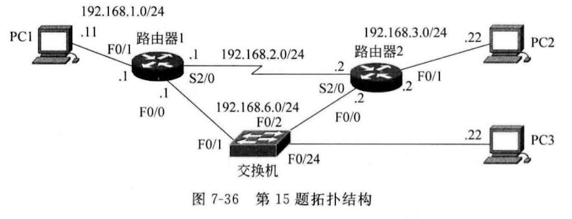
- 记录2台路由器的路由表

图1、2：记录2台路由器的路由表

- 用 PC1 ping PC2，记录交换机的MAC地址表

图2：交换机MAC地址表图

- 清除MAC地址表，启动 Wiresahrk 捕获，用 PC1 ping PC2, 查看 PC3 是否可以捕获到 ARP包、Echo请求包和 Echo 响应包。记录交换机的MAC地址表。

图3：PC1 ping PC2 图
图4：Wireshark 捕获数据包图【ARP、Echo请求和响应】
图5：交换机的MAC地址表图

- 重新启动 Wireshark捕获，用PC2 ping PC1，查看是否可以捕获到 ARP包、Echo请求包和 Echo 响应包。如果有则对捕获的包截屏。查看并记录（截屏）PC1的ARP缓冲区。最后，对结果进行分析。

图6：PC2 ping PC1图
图7：Wireshark 捕获数据包图【ARP、Echo请求和响应】
图8：查看并记录PC1的ARP缓冲区图

- 利用 Packet Traceer 数据包的 Flash 动画功能，在模拟模式下，展示 PC1 与 PC2 间的数据包流动情况。
【拍摄视频】

- 把交换机的端口 F0/2 镜像到端口 F0/24，再用 PC1 ping PC2。查看 PC3 是否可以捕获到 ARP包、Echo请求包和 Echo 响应包，如果可以捕捉到，则记录结果（截屏）。查看并记录此时交换机的 MAC地址表。对结果进行解释说明。

图9：端口镜像操作指令图
图10：PC1 ping PC2 图
图11：PC3 开Wireshark 捕获数据包图【ARP、Echo请求和响应】
图12：记录交换机的MAC地址表图

- 将（5）重做一遍。
【拍摄视频】

- PC1 运行 ping -r 6 -l 200 192.168.3.22 和 ping -s 4 -l 200 192.168.3.22（分别带路径和时间戳 ping PC2），在 PC3 上用 Wireshark 进行观察。找出 Echo请求分组、Echo响应分组、Timestamp 请求分组、Timestamp 响应分组进行展开并分别截屏。

图13：PC1 运行 ping 指令图
图14：PC3 开Wireshark 捕获数据包图【Echo请求和响应、Timestamp请求\响应分组图】
图15：记录交换机的MAC地址表图

- 删除路由器1上的静态路由，并增加默认路由指向路由器2的以太网端口。PC1 ping PC2，用 Wireshark 进行观察并截屏。

图16：删除路由器1的静态路由，增加路由器2的以太网端口命令图。
图17：PC1 ping PC2 图。
图18：PC2开Wireshark 捕获数据包图【ARP、Echo请求和响应】

- PC1 ping 一个本拓扑结构外的 IP地址，用Wireshark 观察流量并截屏，对结果进行分析。

图19：PC1 ping 本拓扑结构外的IP图
图18：PC1开Wireshark 观察流量并截屏。

本次实验完成后，请根据组员在实验中的贡献，请实事求是，自评在实验中应得的分数。（按百分制）

【交实验报告】
上传实验报告：ftp://222.200.180.109/ 截止日期（不迟于）：1周之内
上传包括两个文件：
（1）小组实验报告。上传文件名格式：小组号_ Ftp协议分析实验.pdf （由组长负责上传）
例如: 文件名“10_ Ftp协议分析实验.pdf”表示第10组的Ftp协议分析实验报告
（2）小组成员实验体会。每个同学单独交一份只填写了实验体会的实验报告。只需填写自己的学号和姓名。
文件名格式：小组号_学号_姓名_ Ftp协议分析实验.pdf （由组员自行上传）
例如: 文件名“10_05373092_张三_ Ftp协议分析实验.pdf”表示第10组的Ftp协议分析实验报告。

注意：不要打包上传！
学号 | 学生 | 自评分
18338072 | 冼子婷 | 98
18322043 | 廖雨轩 | 98
18346019 | 胡文浩 | 98

